Управление образования администрации города Прокопьевска
Муниципальное казенное образовательное учреждение для детей-сирот и детей, оставшихся без попечения родителей
(законных представителей) «Специальный (коррекционный) детский дом № 6 для детей-сирот и детей,
оставшихся без попечения родителей (законных представителей), с ограниченными возможностями здоровья»
(МКОУ «Детский дом № 6»)

Час общения
в 6 классе
«Уважение в семье»

подготовила:
воспитатель
Сиплатова Ольга Анатольевна

Прокопьевск
2013

Содержание

- Пояснительная записка - 3
- Конспект «Уважение в семье» - 5
- Приложение - 11
- Литература - 16

2

Пояснительная записка

Семейное воспитание в условиях государственного учреждения – одна из наиболее важных, актуальных и сложных проблем воспитательного процесса. Семья является для ребёнка первым коллективом, где происходит его развитие, закладываются основы будущей личности. Именно в семье формируются первые представления ребёнка о той или иной социальной роли: отца, матери, друга, соседа и т. д. Такие представления у детей – сирот, особенно у детей, поступивших в государственное учреждение в основном из домов ребёнка существенно искажены. В детском доме воспитываются дети, которые никогда не видели родителей, не имели опыта проживания в семье или приобрели негативный опыт представления о семье. Они создают свой, часто неверный образ той или иной роли.
Для адекватного вхождения воспитанника детского дома в систему социальных отношений должна проводиться специальная педагогическая работа, обеспечивающая овладение ребёнком комплексом социальных ролей, в том числе – работа по семейному воспитанию. Семья оказывает то влияние на ребенка, которое не заменит никакой детский дом, никакие педагоги, никакие специальные или искусственно создаваемые условия. Для педагогов в детском доме особую трудность представляет работа, которая в какой-то степени обеспечивала бы усвоение социальной роли семьянина. При этом очень важно, чтобы не создавалось искаженное представление о семье. Не игра "В семью", не создание подобия семьи, а отношения заботы, сотрудничества, поддержки, взаимной ответственности должны становиться основными и обеспечивать формирование социальности ребенка в этом учреждении. Следует сформировать у детей позитивные взгляды, позиции и установки на проблемы семейного воспитания, которые играют важную роль в развитии и становлении личности. Подготовка детей – сирот к семейной жизни – это комплекс учебных, психолого-педагогических и воспитательных мер, направленных на формирование у воспитанника адекватного представления о семье, её членах и их взаимоотношениях, возникающих проблемах и трудностях, а также на формирование умений и навыков, помогающих в преодолении этих трудностей. Одной из ключевых проблем социальной адаптации воспитанника детского дома является коррекция семейных отношений, так как опыт взаимоотношений в своей биологической семье носил негативный характер или совсем отсутствовал. Это не может не сказаться на создании семьи в будущем.

Воспитываясь в детском доме дети должны знать: основные родственные связи в семье, основные обязанности членов семь
3
и; уметь различать близких и дальних родственников; знать основы семейного законодательства, об ответственности родителей за жизнь и здоровье своего ребёнка, основные статьи доходов и расходов
Воспитанники должны уметь: определять основные обязанности родителей по отношению к своим детям, объяснять, какие условия необходимы для вступления в брак
Живя и воспитываясь в детском доме дети недополучают внимание и ласку, которая могла бы даваться им от родителей, из–за отсутствия родительского внимания и заботы у них возникают в поведении грубость, эмоциональное напряжение, развивается лживость, зависть, конфликтность. Отклонения в эмоциональном развитии наблюдается уже впервые годы жизни ребенка, воспитывающегося вне семьи, а в подростковом возрасте эти проблемы становятся более значимыми, так как в этот период ребенок выходит на новую социальную позицию.
Данная разработка мероприятия поможет воспитанникам понять необходимость в установлении доброжелательных отношений в семье, сформировать представление о семье, этике взаимоотношений в семье.

4

Тема: «Уважение в семье».
Цель: формирование у детей представлений о семье и этике
семейных отношений.
Ход занятия
- Организационный момент.
- Введение в тему.
Ребята, все вы знаете, что Земля – это общий дом. Но у каждого человека есть (или, по крайней мере, должен быть) свой маленький дом.
- Как называется группа людей, которая живет в одной квартире?
Да, это семья. Никто не знает, как возникла первая семья. Раскопки в древних пещерах показывают, что мужчины, женщины и дети жили вместе небольшими группами, но эти группы не были семьями, объединяющими отца, мать, детей. Это были группы людей, которых объединяли общие заботы. Люди поминали, что в суровых условиях им не выжить в одиночку. Как вы думаете, почему? Какие конкретные условия жизни заставляли первобытных людей объединяться в группы для совместной жизни? (Нужно было хранить огонь, защищаться от дикий животных, добывать пищу.)
Как вы думаете, почему семейный способ жизни человеку более нужен, чем многим другим живым существам? (Потому что одно из самых беспомощных существ на земле – это человеческий ребенок. Большинство представителей низших форм жизни могут передвигаться и питаться как только рождаются, но детеныши высших форм жизни должны быть вскормлены и защищены.)
Кто из вас может сделать вывод, каковы основные функции семьи? (Воспитатель помогает детям сделать вывод, что семья необходима для совместного воспитания последующих поколений.)
- Основная часть.
Ребята, вы часто слышите слово «родственники». Что, по-вашему оно означает? Назовите, какие родственники есть у вас?
Любовь и забота близких вам людей должна находить понимание и заботу с вашей сторону. Заботиться о близких, помогать им – вот традиция и необходимость, пришедшая к нам из глубины веков.
А как по-вашему, почему надо заботиться о близких? Ведь сейчас нет таких суровых условий, когда надо сообща добывать пищу, защищаться от диких зверей?

(Воспитатель побуждает детей высказывать своё мнение, подводить их к выводу, что трудно рассчитывать на помощь и поддержку со стороны других, если сам ни о ком не заботишься.)
5
В жизни каждого бывают трудные периоды, когда без участия других не обойтись, и очень плохо, если человек остается равнодушным к беде близких и не старается помочь в меру своих сил и возможностей.
Давайте зададим себе вопрос: к мнению какого человека мы прислушиваемся?
Ответ простой: мы прислушиваемся к мнению человека, которого мы уважаем; который заслужил это уважение в наших глазах своим мастерством, талантом, образом жизни, своими качествами.
- Чтение стихотворения «Нельзя в семье без уважения».

Нельзя в семье без уважения
Куда пропало уваженье?
На целый день – не на мгновенье.
В семье все ссорятся, кричат,
Все что-то доказать хотят.

Оно скандала испугалось
И жить на улице осталось.
Боится в дом оно вернуться,
В слезах боится захлебнуться.

Оно не любит драки, ссоры.
Обиды, крики и раздоры.
Попросим мы у всех прощенья –
Нельзя в семье без уваженья.

Тогда оно домой вернется,
И мама снова улыбнется.
На кухню бабушка пойдет
И вкусный торт нам испечет.

Дед с нами в шашки поиграет,
6
А папа с нами погуляет,
Вернется уваженье в дом,
И снова мир наступит в нем.

Вопросы к стихотворению:
- Как вы думаете, почему уважение ушло из семьи?
- Как должны вести себя родители, чтобы дети их уважали?
- Как должны вести себя дети, чтобы родители их больше уважали?

- Чтение рассказа «Старый дед» и последующим обсуждением (приложение №1).
Вопросы к рассказу:
- Почему самолет оказался в руках деда?
- Почему внук стеснялся своего деда?
- Не месте деда вы бы согласились поменять старую одежду на современную?
- Что понял мальчик в конце истории?
- Почему Андрей позавидовал Сереже?
- Хотели бы вы иметь такого дедушку? Почему?
- Как бы вы относились к нему?
«Десять Нельзя»
- Нельзя бездельничать, когда старшие трудятся.
- Нельзя смеяться над старостью и старыми людьми – это святотатство; о старости надо говорить только с уважением.
- Нельзя вступать в пререкания с уважаемыми и взрослыми людьми, особенно со стариками; недостойно человеческой мудрости и рассудительности скоропалительно выражать сомнения в истинности того, что советуют старшие.
- Если у тебя просятся на язык какие-то сомнения, придержи их в голове, подумай, рассуди, а потом спроси у старшего еще раз – спроси так, чтобы его не обидеть.
- Умей отказаться от подарка, если ты знаешь, что в вещи, которую тебе дарят, родственники отказывают себе; каждый поступок рассматривай с точки зрения старших: что подумают они.
- Нельзя делать то, что осуждают старшие – это очень важно для укрепления уважения старших.
- Нельзя оставлять старшего родного человека в одиночестве, если у него нет никого, кроме тебя.
7
- Нельзя собираться в дорогу, не спросив разрешения и совета у старших, не простивших с ними, не дождавшись от них пожелания счастливого пути и не пожелав им счастливо оставаться.
- Нельзя садиться обедать не пригласив старшего, только нравственный невежда; нельзя сидеть, когда стоит взрослый, особенно пожилой человек.
- Нельзя ожидать, пока с тобой поздоровается старший, ты должен первым поприветствовать его, встречаясь, а расставаясь – пожелать доброго здоровья; в этих правилах этикета заключается глубокая внутренняя сущность – уважение человеческого достоинства.

Уважать можно того, кто заслуживает уважения, путеводным огоньком может стать лишь тот, кто озаряет путь. (Полезно с детьми обсудить каждое правило. Дети могут привести примеры из жизни своих друзей или из литературы о нарушении того или иного пункта. В конце беседы, воспитатель вместе с детьми вырабатывает единое правило об отношении детей к взрослым и, особенно, к пожилым людям.)
- Физминутка.
- Творческая работа.
Воспитанникам дать задание – Напишите, список добрых дел, которые мы могли бы сделать для наших бабушек и дедушек. (Обсуждение списка.)
- Закрепление.
Выбирается пара детей. Один человек из пары играет роль деда, другой – внука. Дети читают по ролям диалог, а затем обсуждают его по вопросам (слова на карточках, приложение №2).
Диалог «Кто прав?»
Дед:
Что-то внук я не пойму
Учат в школе вас чему?
Обзываешься, грубишь,
На родителей кричишь.
Внук:
Я родителей люблю
И не часто им грублю.
Не такой уж я плохой,
Просто вырос я большой.
8
Дед:
Раньше взрослых уважали.
Им с почтеньем отвечали.
Мы отцам грубить не смели,
Услужить мы им хотели.
Внук:
На меня весь день ворчат,
Обвинить во всем хотят.
Я всегда всех раздражаю,
Почему – не понимаю!
Дед:
Нужно все тебе понять?!
Место надо свое знать!
Уважение пропало –
Что с детьми сегодня стало?
Внук:
Лучше быть со мной на равных,
Не должно в семье быть главных!
Хватит мною понукать,
За меня дела решать!
Вопросы:
- Кто в этом диалоге прав?
- Как старшим найти общий язык с детьми?
- Как вы думаете, нужно ли быть с детьми в семье на равных?
- Хотели бы вы сами решать все свои проблемы?
- Обратная связь.
- Как вы понимаете слова «уважение к старшим»?
- Как вы теперь будете относиться к старшему поколению?
- Я предлагаю вам оформить наш фотостенд фотографиями , на которых наши девочки помогают ветерану ВОв Антонине Анфировне (оформление стенда).
- Итог.
Уважение человек может заслужить только своими делами и поведением. Уважение легче воспитывать в культурной обстановке, когда в семье друг на друга не кричат, не ругаются, часто говорят «спасибо», «пожалуйста». А если и делают какие-то замечания, то в тактичной форме, чтобы не обидеть.
И в завершении нашего занятия я хочу прочитать вам стихотворение, которое поможет вам понять, как нужно относиться к друг другу в семье.

Заповеди семьи
Семья должна учить любить,
Прощать и вежливыми быть,
Заботу к ближним проявлять
И никого не обижать;
9

На помощь к другу проходить
10

И комплименты говорить;
Плохого меньше замечать
И обещанье выполнять;

Дружить и старших уважать,
Быть справедливыми, не врать,
Собою жертвовать уметь,
Быть скромными и всех жалеть.

Вот для чего семья нужна,
Вот почему она важна.
Когда семья такою станет.
Другая в мире жизнь настанет.

10
Приложение

- Рассказ «Старый дед»
Сережа, как всегда, не вошел, а вбежал в квартиру и с порога объявил:
- Дед, не мешай, мне срочно нужно сконструировать модель самолета. У нас объявили конкурс конструкторов.
- Давай сначала пообедаем, Сереженька. Я обед сварил.
Сережа хотел отказаться, но подумал, что дед все равно не отстанет. Бабушка у Сергея умерла, и дед долго жил в деревне один. Он приехал в город помогать внуку три года назад, когда мальчик пошел в школу. Сначала дедушка не понравился внуку. Старик летом и зимой носил заплатанную телогрейку и валенки с галошами. Дед ни за что не соглашался одеть теплую куртку и ботинки, сколько Сережа его не просил.
- Это телогрейка - кусочек моей родной деревни,- говорил старик, но Сереже казалось, что все во дворе смеются над нелепой одеждой дедушки. Пообедав, мальчик сел клеить модель самолета из картона. Старик ушел на лоджию и тоже занялся какими-то делами. Сережа трудился долго, но самолет не склеивался.
- Не нужен мне этот конкурс,- рассердился мальчик и выбросил поделку в мусор.
- Сережа, иди-ка сюда, посмотри,- позвал дед.
Расстроенный Сережка вошел на лоджию и ахнул. К старому столику были прикручены тиски, а рядом аккуратно лежали разные инструменты и дощечки.
- Давай выбирать, какую модель будем делать.
Дед усадил внука на табуретку и дал ему в руки пожелтевший альбом. На обложке альбома была фотография военного самолета с группой летчиков в шлемах.
- Дедушка, это откуда? – спросил изумленный Сергей.
- Инструменты-то? Из деревни привез, вот и пригодились наконец.
- Да нет, я про альбом военный спрашиваю,- Сережа начал листать пожелтевшие страницы, читать подписи под фотографиями и картинками самолетов.
- Это ребята мне на память альбом сделали, когда я демобилизовался. Я же на войну техником на аэродроме служил. А до этого я кружок авиамоторный организовал в деревенской школе. Так что мы с тобой настоящую модель сделаем, летающую.
- Дед, почему ты раньше мне ничего не рассказывал?! – у
11
дивился мальчик.
Неделю дед и внук трудились на лоджии, не позволяя никому смотреть на свою работу.
За это время Сережа сдружился с дедушкой и старательно выполнял все его указания. Только отказался идти со стариком в магазин за моторчиком для самолета, когда тот снова натянул свою телогрейку и валенки. Дед вернулся из магазина радостный.
- Да, Сережа, отстал я от жизни. Столько нового для ребят продают! Мы сделаем радиоуправляемую модель. Будет у нас настоящий самолет, только маленький.
«Старый, что малый!» - смеялась мама, но не мешала им конструировать.
И вот самолет был готов.
- Пойдем на стадион, испытаем нашу модель,- предложил дед.
- Дедушка, надень папину куртку, в телогрейке жарко,- предложил Сережа.
- Ничего, мои старые косточки погреться любят,- ответил дед.
Испытания прошли успешно. Самолет сделал несколько кругов и послушно приземлился у ног деда, но Сережа готов был провалиться сквозь землю от стыда. Ребята пинавшие мяч в ворота, остановились и тыкали пальцами в их сторону. Сереже казалось, что они смеются над дедушкой.
- Отлично, теперь ты попробуй, Сереженька,- радовался дед.
- Хватит, дед, все нормально работает. Пошли домой,- попросил внук.
На следующий день был конкурс. Когда Сережа вошел со своей радиоуправляемой моделью в школу, даже старшеклассники останавливали его и спрашивали про самолет. Сережа стал героем дня.
- Это мне дедушка помог сделать! Он в школе авиамодельный кружок организовал, а в войну на аэродроме служил,- честно признался мальчик.
Когда ребята высыпали во двор – запускать самолет, Сережа немного встревожился и подумал: «Жаль, что не попробовал вчера на стадионе управлять моделью».
К его радости самолет плавно взлетел, поднялся над деревьями и … исчез.
Сережка обежал все соседние дворы. Самолет как сквозь землю провалился.
Расстроенный он вернулся в школу и увидел в холле знакомую заплатанную телогрейку и модель самолета в морщинистых руках деда.
Рядом стояли директор и учителя. Сережка покраснел, как помидор, и затоптался на месте.
12

- Сережа, подойди сюда,- позвал директор. –Замечательный у тебя дедушка. Мы рады, что он согласился организовать авиамодельный кружок в нашей школе.
Сережка шел мимо ребят, опустив глаза и старался ни на кого не смотреть.
Сережкин друг – Андрей, протиснулся вслед за ним, осторожно погладил коричневый отполированный самолетик и вздохнул:
- Повезло тебе с дедушкой, Сережка. Такого деда каждый хотел бы иметь.

13
- Диалог «Кто прав?»
- Дед:
Что-то, внук, я не пойму
Учат в школе вас чему?
Обзываешься, грубишь,
На родителей кричишь.

- Внук:
Я родителей люблю
И не часто им грублю.
Не такой уж я плохой,
Просто вырос я большой.

- Дед:
Раньше взрослых уважали,
Им с почтеньем отвечали.
Мы отцам грубить не смели,
Услужить мы им хотели.

- Внук:
На меня весь день ворчат,
Обвинить во всем хотят.
Я всегда всех раздражаю,
Почему не поминаю!

- Дед:
Нужно все тебе понять?!
Место надо своё знать!
Уважение пропало –
Что с детьми сегодня стало?

- Внук:
Лучше быть со мной на равных,
Не должно в семье быть главных!
Хватит мною понукать,
14
За меня делать решать!
- Фотоматериал

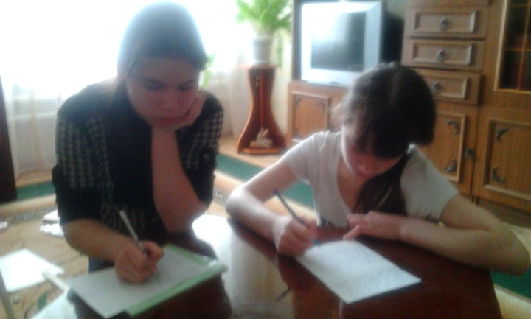

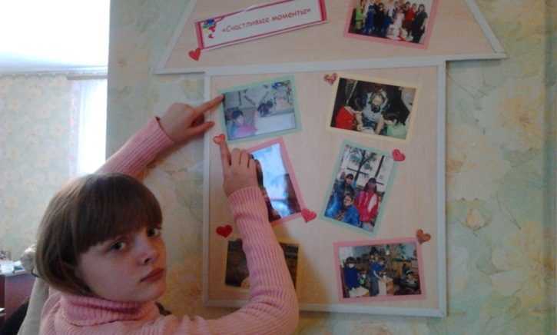
15

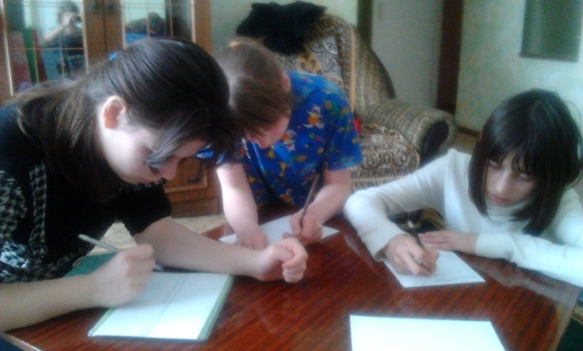

Литература

- Лопатина А. «Семейные заповеди» - М.: Амрита-Русь, 2008.
- Лопатина А. «Беседы и сказки о семье» - М.: Амрита-Русь, 2009.
- Худенко Е. «Организация и планирование воспитательной работы в специальной (коррекционной) школе-интернате, детском доме» -
М.: Аркти, 2008.

16

